**Министерство образования Московской области**

**ГОУ ВО МО «Государственный гуманитарно-технологический университет» (ГГТУ) Ликино-Дулевский политехнический колледж- филиал ГГТУ**

Наименование колледжа/техникума

**О Т Ч Ё Т**

**ПО УЧЕБНОЙ ПРАКТИКЕ**

ПМ.05 Проектирование и разработка информационных систем

(код и наименование ПМ)

Обучающегося__Степанова Дмитрия Данииловича______________________

Ф.И.О.

Курс ____3_____ группа ___ИСП.21.2А_____________________________

Специальность 09.02.07 Информационные системы и программирование ___

Место практики Ликино-Дулевский политехнический колледж – филиал ГГТУ

Период практики 24.11.2023 г. - 07.12.2023 г., 06.04.2024 г. - 19.04.2024 г.

Руководители практики

от колледжа ________Пронина Алла Юрьевна _______________

Гжегожевский Сергей Владимирович______________

Селиверстова Ольга Михайловна_________________

Лысенко Вячеслав Витальевич____________________

г. Ликино-Дулево

2024 г.

Учебную практику по ПМ.05 «Проектирование и разработка информационных систем» проходил в учебном учреждении Ликино-Дулевский политехнический колледж – филиал ГГТУ.

Во время учебной практики выполнялись следующие виды работ:

1. Разработка web-приложения (сайта);
2. Проектирование предметной области;
3. Роутинг в CMS Bitrix;
4. Разработка компонентов и структуры сайта в CMS Bitrix;
5. Разработка API для бэкэнда
6. Проведение тестирования и отладки web-приложения (сайта);
7. Разработка технической документации;
8. Оценка качественных показателей программного средства с помощью метрик;
9. Оценка надежности программного средства.

В соответствии с постановкой задачи был разработан сайт со следующими возможностями:

* Пользователь должен иметь возможность войти в систему, используя свое имя пользователя и пароль;
* Система запоминает зарегистрированного пользователя;
* Пользователь должен иметь возможность переходить по страницам и оставлять добавлять товары в корзину, заказывать на сайте;
* Администратор может добавлять новые товары, состоящие из названия, фото, цены и описания о товаре.
* Администратор может добавлять новые посты, состоящие из заголовка и текста.

На этапе проектирования разработана диаграмма прецедентов. В соответствии с постановкой задачи разработан дизайн, произведена верстка и разработка компонентов web-приложения (сайта).

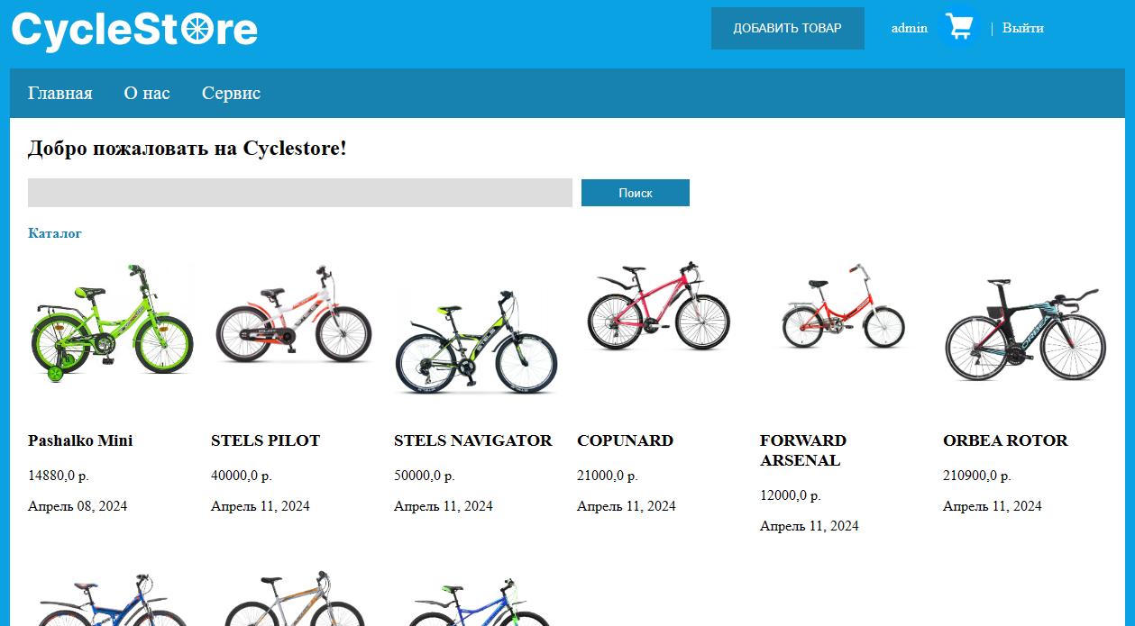

Рис. 1 «Главное страница»

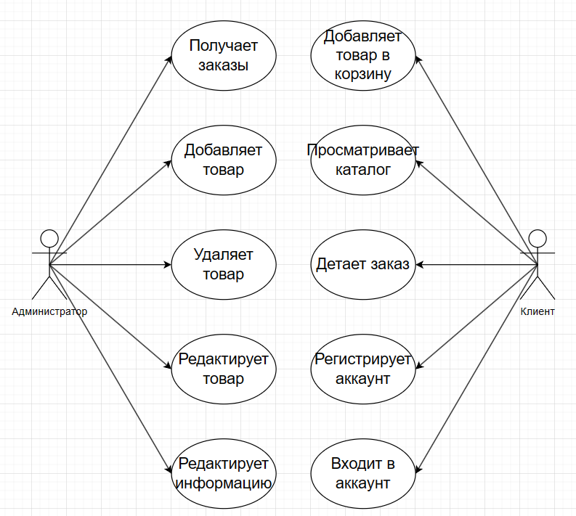

Рис. 2 «Диаграмма прецедентов»

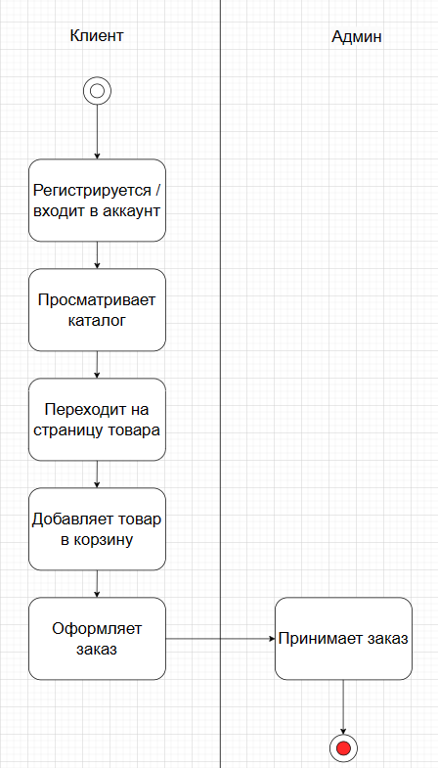

Рис. 3 «Диаграмма действий»

Произведена отладка, тестирование и оптимизация web-приложения (сайта), разработаны сценарии тестов для проверки работоспособности web-приложения (сайта).

Таблица №1 «Тест ТС_ПИ_3»

|  |  |
| --- | --- |
| **Тестовый пример #** | ТС_ПИ_3. Регистрация пользователя |
| **Приоритет тестирования** | Высокий |
| **Заголовок/название теста** | Регистрация |
| **Краткое изложение теста** | Пользователь должен перенестись на Главную страницу после регистрации |
| **Этапы теста** | Вход на сайт  Нажать на кнопку регистрация  Ввести имя пользователя  Ввести почту (по желанию)  Ввести пароль и повторить его  Нажать на кнопку «Регистрация» |
| **Тестовые данные** | Логин - admin2  Пароль – kazah123 |
| **Ожидаемый результат** | Пользователь успешно зарегистрирован и перенесен на Главную |
| **Фактический результат** |  |
| **Статус** | Зачёт |
| **Предварительное условие** | Перед проверкой теста нужно зайти на сайт и нажать на кнопку «Регистрация» |
| **Постусловие** | После выполнения теста нажать на кнопку «Регистрация». |
| **Примечания/комментарии** | Данный тест пройден успешно. |

Произведен расчет качественных показателей и надежности работы web-приложения (сайта). В соответствие с ГОСТами разработана техническая документация: техническое задание, руководство пользователя, руководство программиста, программа и методика испытаний.

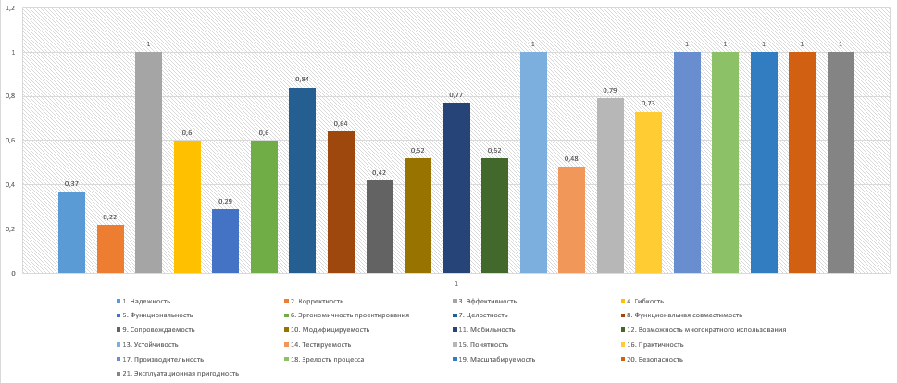

Рис. 4 «Диаграмма показателей качества»

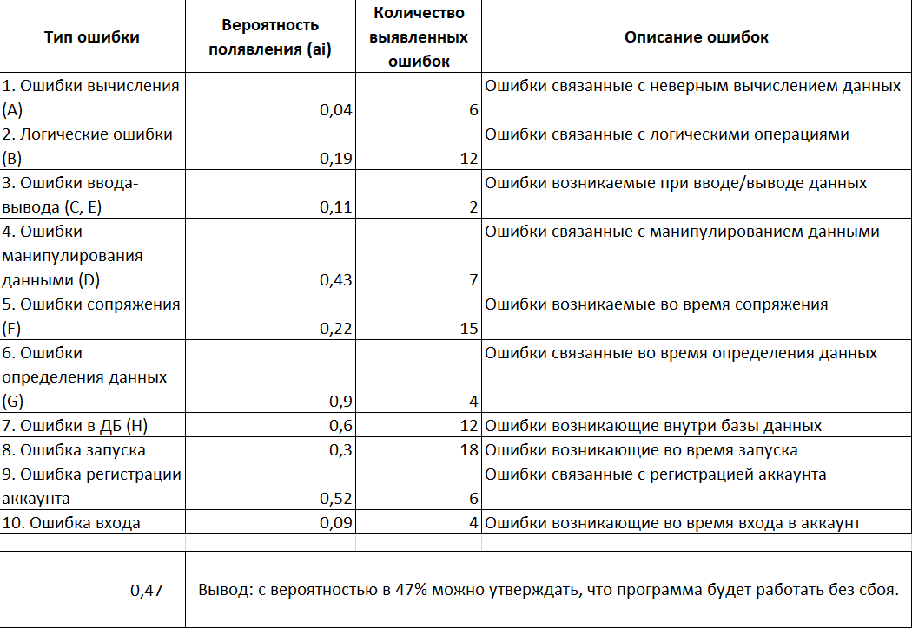

Рис. 5 «Таблица оценки надежности»

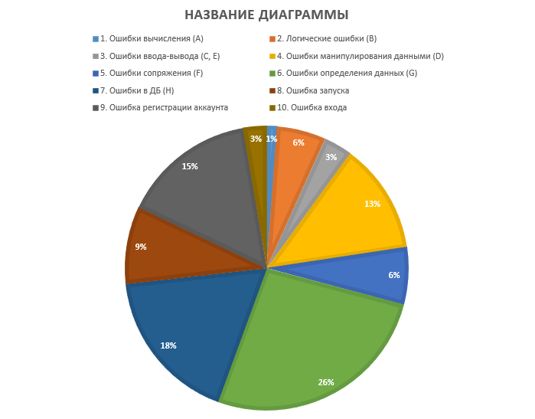

Рис. 6 «Оценка надежности»

Для дизайна и разработки сайта использовались программные средства:

* Python — высокоуровневый язык программирования общего назначения с динамической строгой типизацией и автоматическим управлением памятью, ориентированный на повышение производительности разработчика, читаемости кода и его качества, а также на обеспечение переносимости написанных на нём программ. Язык является полностью объектно-ориентированным в том плане, что всё является объектами.
* CSS используется создателями веб-страниц для задания цветов, шрифтов, стилей, расположения отдельных блоков и других аспектов представления внешнего вида этих веб-страниц.
* PyCharm — это среда программирования для языка Python, или IDE. Средами называют программы, в которых можно писать, запускать и отлаживать код, устанавливать новые расширения и дополнительные модули. Это мощный многофункциональный инструмент для разработчиков.

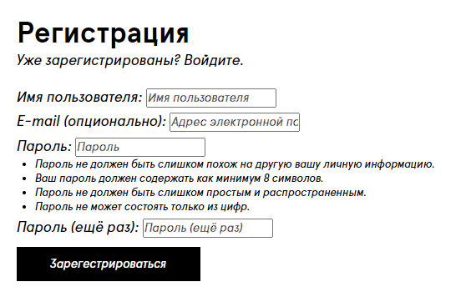

Рис. 7 «Окно регистрации»

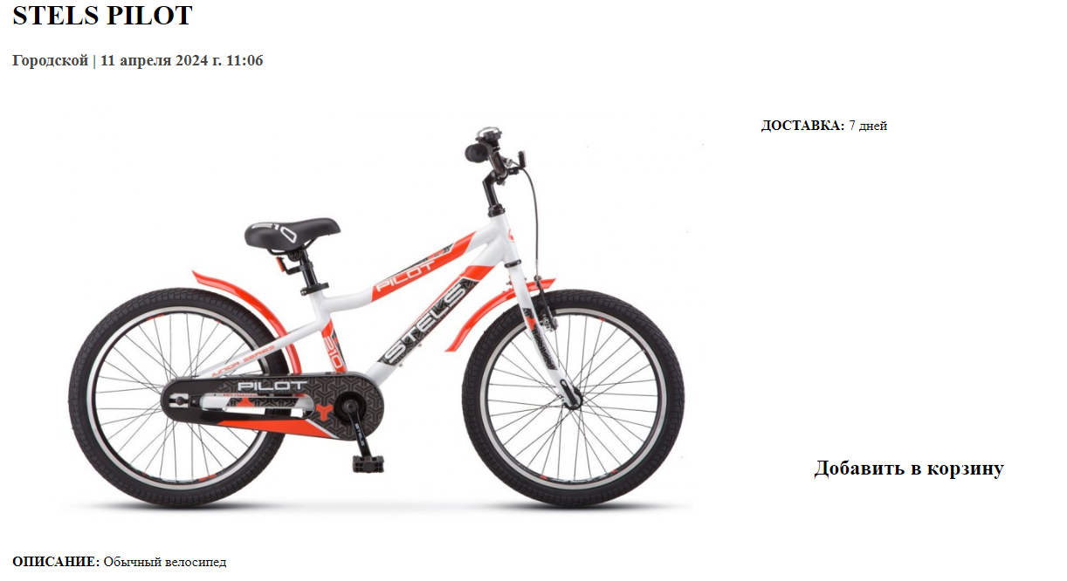

Рис. 8 «Страница товара»

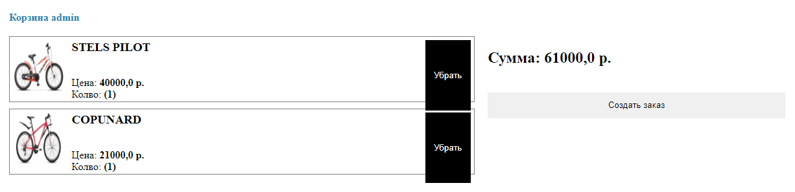

Рис. 9 «Страница корзины пользователя»

ФОТКА

Рис. 10 «Программная часть сайта»

Учебная практика по ПМ.02 «Осуществление интеграции программных модулей» способствовала освоению общих и профессиональных компетенций:

ОК 01. Выбирать способы решения задач профессиональной деятельности применительно к различным контекстам.

ОК 02. Использовать современные средства поиска, анализа и интерпретации информации, и информационные технологии для выполнения задач профессиональной деятельности.

ОК 03. Планировать и реализовывать собственное профессиональное и личностное развитие, предпринимательскую деятельность в профессиональной сфере, использовать знания по финансовой грамотности в различных жизненных ситуациях.

ОК 04. Эффективно взаимодействовать и работать в коллективе и команде.

ОК 05. Осуществлять устную и письменную коммуникацию на государственном языке Российской Федерации с учетом особенностей социального и культурного контекста.

ОК 06. Проявлять гражданско-патриотическую позицию, демонстрировать осознанное поведение на основе традиционных общечеловеческих ценностей, в том числе с учетом гармонизации межнациональных и межрелигиозных отношений, применять стандарты антикоррупционного поведения.

ОК 07. Содействовать сохранению окружающей среды, ресурсосбережению, применять знания об изменении климата, принципы бережливого производства, эффективно действовать в чрезвычайных ситуациях.

ОК 08. Использовать средства физической культуры для сохранения и укрепления здоровья в процессе профессиональной деятельности и поддержания необходимого уровня физической подготовленности.

ОК 09. Пользоваться профессиональной документацией на государственном и иностранном языках.

ПК 5.1. Собирать исходные данные для разработки проектной документации на информационную систему.

ПК 5.2. Разрабатывать проектную документацию на разработку информационной системы в соответствии с требованиями заказчика.

ПК 5.3. Разрабатывать подсистемы безопасности информационной системы в соответствии с техническим заданием.

ПК 5.4. Производить разработку модулей информационной системы в соответствии с техническим заданием.

ПК 5.5. Осуществлять тестирование информационной системы на этапе опытной эксплуатации с фиксацией выявленных ошибок кодирования в разрабатываемых модулях информационной системы.

ПК 5.6. Разрабатывать техническую документацию на эксплуатацию информационной системы.

ПК 5.7. Производить оценку информационной системы для выявления возможности ее модернизации.